Aanwijzingsbesluit verbod openlijk drankgebruik 2024
Het college van burgemeester en wethouders van Beverwijk

Gelet op artikel 2:48 van de Algemene Plaatselijke Verordening 2024

Overwegende dat,
- Het gebruik van alcohol op openbare plaatsen in bepaalde gebieden in de gemeente Beverwijk overlast kan veroorzaken;
- de overlast onder andere bestaat uit het hinderlijk aanwezig zijn, baldadigheden, het lastig vallen en intimideren van winkelbezoekers en winkelpersoneel/ lastigvallen van passanten en buurtbewoners, het verontreinigen van de omgeving en het veroorzaken van geluidsoverlast;
- in het kader van de handhaving van de openbare orde het noodzakelijk is om de Breestraat (vanaf kruising Peperstraat tot begin Breestraat bij kruising Velserweg) en de directe omgeving bij de Schans aan te wijzen als gebied, waar het verboden is voor personen die de leeftijd van achttien jaar hebben bereikt om alcoholhoudende dranken te gebruiken of aangebroken flessen, blikjes en dergelijke met alcoholhoudende drank bij zich te hebben;
- overige maatregelen, zoals het houden van fysiek toezicht en het waarschuwen en verbaliseren door de politie en buiten gewoon opsporingsambtenaren van de gemeente, niet het gewenste effect sorteren;
- het verbod niet van toepassing is wanneer er door de burgemeester een ontheffing wordt verleend op basis van de Alcoholwet (artikel 35) in relatie tot een evenement (APV);
- de aanwijzing op grond van artikel 2:48, tweede lid, van de Algemene plaatselijke verordening gemeente Beverwijk 2024 niet geldt voor een terras dat behoort bij een horecabedrijf, als bedoeld in artikel 1 van de Alcoholwet, dan wel een plaats, niet zijnde een horecabedrijf als hiervoor bedoeld, waarvoor een ontheffing geldt krachtens artikel 35 van de Alcoholwet:
- de politie hiertegen eerst kan optreden nadat specifieke gebieden zijn aangewezen waarin het openlijk gebruik van alcohol is verboden;
- het wenselijk is voor de politie om in bepaalde gebieden te kunnen optreden tegen gebruik van alcohol op straat voordat er daadwerkelijk overlast wordt veroorzaakt;
- dit aanwijzingsbesluit van kracht is voor de duur van 1 jaar en afloopt 1 jaar na datum waarop het besluit in werking is getreden;
- de duur van de aanwijzing en de omvang van het gebied proportioneel is in relatie tot het beoogde legitieme doel;
- de belangen van de openbare orde en veiligheid en het voorkomen van wanordelijkheden en van strafbare feiten in het onderhavige geval zwaarder wegen dan het individuele belang van de eventuele inperking op persoonsniveau (bescherming van de persoonlijke levenssfeer).

gelet op het bepaalde in artikel 2:48 van de Algemene Plaatselijke Verordening gemeente Beverwijk 2024;

Besluit het volgende aanwijsbesluit vast te stellen het hierna volgende Aanwijzingsbesluit ex artikel 2:48, tweede lid van de Algemene Plaatselijke Verordening gemeente Beverwijk 2024 (verbod openlijk drankgebruik).
Artikel 1 Aanwijzing gebied verbod openlijk drankgebruik 2024
het volgende gebied Breestraat (vanaf kruising Peperstraat tot begin Breestraat bij kruising Velserweg) en de directe omgeving bij de Schans (zoals op de bij dit besluit behorende kaart D-137958) aan te wijzen als een zone waar het verboden is op een openbare plaats voor personen die de leeftijd van achttien jaar hebben bereikt, om alcoholhoudende drank te gebruiken of aangebroken flessen, blikjes en dergelijke met alcoholische drank bij zich te hebben;
de daarin gelegen voor het publiek openstaande gebouwen en daarbij behorende erven, voet- en fietspaden en overige wegen;
het gebied is afgebakend door de wegen: Breestraat (vanaf kruising Peperstraat tot begin Breestraat bij kruising Velserweg) en de directe omgeving bij de Schans.
Artikel 2 Vrijstelling
Indien er door de burgemeester een ontheffing wordt verleend op basis van de Alcoholwet (artikel 35 van de Alcoholwet) in relatie tot een evenement (APV) zal een vrijstelling van het verbod worden verleend.
Artikel 3 Inwerkingtreding
Dit besluit in werking te laten treden op 1 februari 2025.
Artikel 4 Citeertitel
Dit besluit wordt aangehaald als aanwijzingsbesluit verbod openlijk drankgebruik 2024.
Aldus vastgesteld in de vergadering d.d. 14 januari 2025 van het college van burgemeester en wethouders van de gemeente Beverwijk,

De burgemeester
drs. M.E. Smit

De gemeentesecretaris
A. Heiner

Bijlagen:

Kaart 2024-273 D-137958

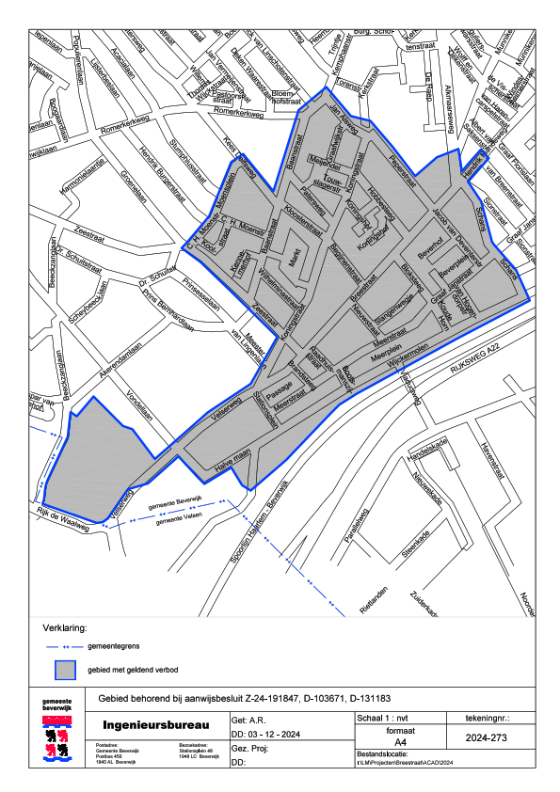

Bezwaarclausule

Niet eens met het besluit
Bent u het niet eens met het besluit? Dan kunt u een brief schrijven. Zo’n brief heet een bezwaarschrift. Het bezwaarschrift moet u binnen 6 weken naar de gemeente sturen, gerekend vanaf één dag nadat het besluit is verstuurd of overhandigd. U richt het bezwaarschrift aan het college van burgemeester en wethouders van de gemeente Beverwijk, Postbus 450, 1940 AL Beverwijk. U kunt alleen een bezwaarschrift schrijven als het besluit gevolgen voor u heeft.

Wat schrijft u in ieder geval in het bezwaarschrift?
- Uw naam
- Uw adres
- De datum
- Uw handtekening
- Een omschrijving van het besluit waartegen u bezwaar maakt
- Een uitleg waarom u bezwaar maakt.
Voorlopige voorziening aanvragen
Als u bezwaar maakt, blijft het besluit geldig. Kunt u aantonen dat het besluit meteen grote gevolgen voor u heeft? Dan kunt u de voorzieningenrechter vragen om een voorlopige voorziening. De voorzieningenrechter kan dan beslissen dat het besluit nog niet mag ingaan. Dit mag alleen als u al bezwaar hebt gemaakt. Wilt u een voorlopige voorziening aanvragen? Stuurt u dan een brief naar de Voorzieningenrechter van de rechtbank Noord-Holland, locatie Haarlem, sector bestuursrecht, Postbus 1621, 2003 BR te Haarlem. Zo’n brief heet een verzoekschrift.

Wat schrijft u in ieder geval in het verzoekschrift?
- Uw naam
- Uw adres
- De datum
- Uw handtekening
- Een uitleg waarom u verzoekt om een voorlopige voorziening
- Bij het verzoekschrift moet u ook een kopie van het bezwaarschrift meesturen.
Het aanvragen van een voorlopige voorziening is niet gratis. U moet griffierecht betalen. Wilt u hier meer over weten? De griffier van de rechtbank kan u meer informatie geven.

